


Développement en PHP et jQuery mobile

Projet Anciens élèves du BTS SIO

2- Analyse générale de la solution
(mise à jour le 17/05/2016)


1- Modèle Conceptuel des Données
2- Structure de la base de données
3- Choix de l'architecture générale
4- Diagramme des classes du modèle (PHP)

1- Modèle Conceptuel des Données

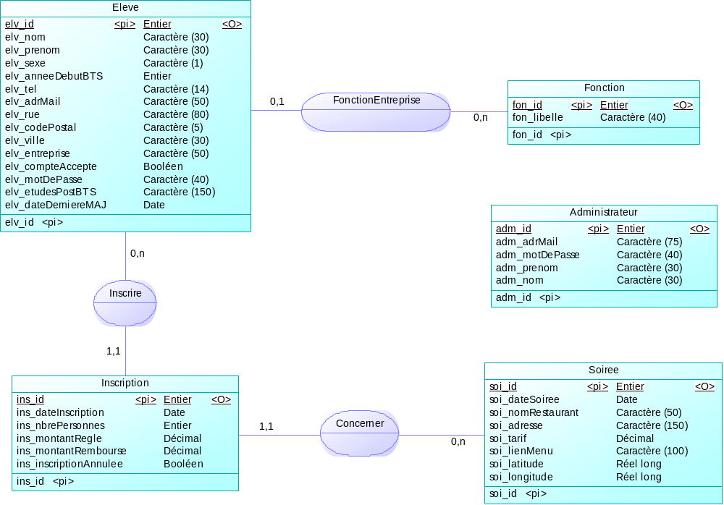

2- Structure de la base de données

Les noms de tables commencent tous par le préfixe ae_ (abréviation de Anciens Elèves).

Ce préfixe permet de regrouper les tables d'un même domaine avec d'autres domaines (la base mrbs par exemple), dans le cas où l'hébergeur ne propose qu'une unique base de données.

2-1 Table ae_eleves

Cette table contient les élèves actuels et anciens.

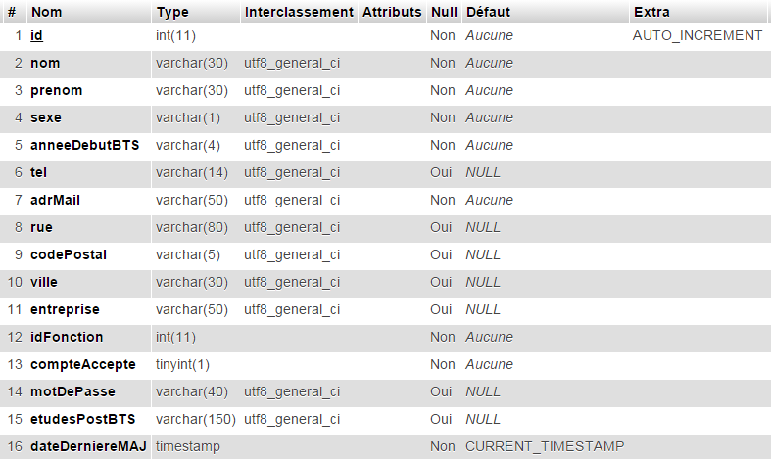
Clé étrangère vers table ae_fonctions

Le booléen compteAccepté est à l'état false lors de la création du compte par l'élève.
L'administrateur le passera à l'état true après vérification de l'existence réelle de cet élève.

2-2 Table ae_administrateurs

Cette table contient les administrateurs de la base de données (membres de l'équipe pédagogique ou du bureau d'INPACT).

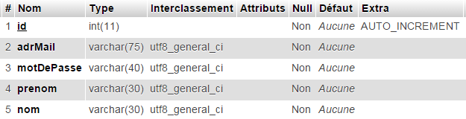
2-3 Table ae_soirees

Cette table contient les données concernant les soirées annuelles des anciens étudiants.

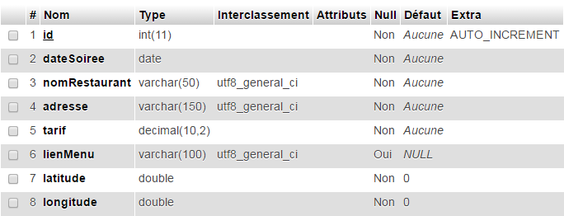

2-4 Table ae_inscriptions

Cette table contient les inscriptions à la soirée annuelle des anciens élèves.

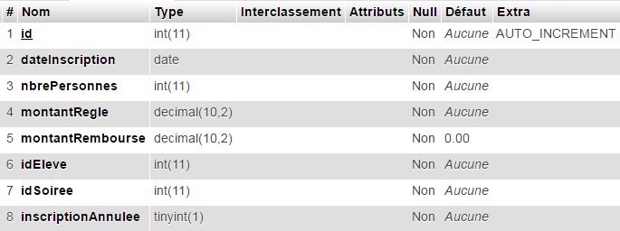
Clé étrangère vers id de la table ae_soirees
Clé étrangère vers id de la table ae_eleves

2-5 Table ae_fonctions

Cette table contient les fonctions que peuvent occuper les anciens élèves en entrepris.

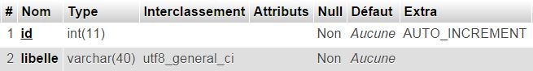

3- Choix de l'architecture générale

L'application web sera basée sur une architecture trois tiers classique reposant sur les technologies PHP et MySql.

Le système détectera le type de terminal client (station de travail ou terminal mobile), et adaptera les vues HTML en conséquence.

Pour les terminaux mobiles, les vues seront construites à l'aide du framework jQuery mobile.

Un service web (écrit en PHP) permettra de valider ou refuser les demandes de création de compte à partir de la boîte mail de l'administrateur. Pour celà, à chaque création de compte utilisateur, un mail sera automatiquement envoyé à l'administrateur, et ce mail contiendra 2 liens hypertextes vers le service web, l'un pour la validation, l'autre pour le refus.

Nombre d'enregistrements
traités par la requête
ou
données extraites

Requête
SQL
Requête
SQL
Code HTML des pages web

URL service web + paramètres
URL page web
Nombre d'enregistrements
traités par la requête
ou
données extraites

site web

pages PHP
dls.btsinfo.ae

site web

services
web
en PHP



Serveur web

Application web dls.btsinfo.ae

Consultation du site
à partir d'un mobile
ou d'un poste de travail

Serveur de données

SGBD
BDD

base
anciensEtudiants

Validation ou refus des demandes de création de compte à partir de la boîte mail de l'administrateur

Serveur web

Services web

mail de confirmation

4- Diagramme des classes du modèle (en PHP)

Un objet Soiree peut rassembler ses inscriptions dans une collection d'objets Inscription.

La classe DAO (Data Access Object) fournit toutes les méthodes utiles pour accéder à la base de données anciensEtudiants ; elle utilise les classes PDO et PDOStatement.

La classe Outils fournit des méthodes statiques offrant divers services utilitaires.

